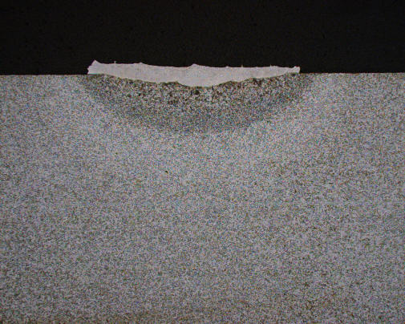
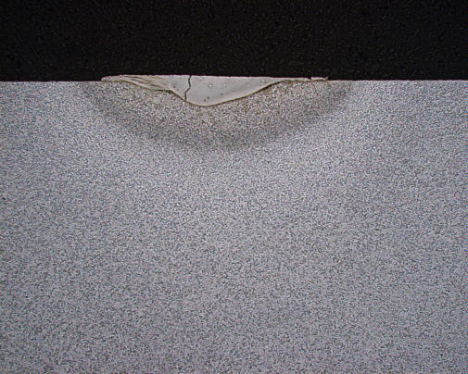
A
2mm
20 : 1
B
2mm
20 : 1
Ataque: Kalling.
A: Cordón 8.
B: Cordón 9.
Figura
85187-07-1
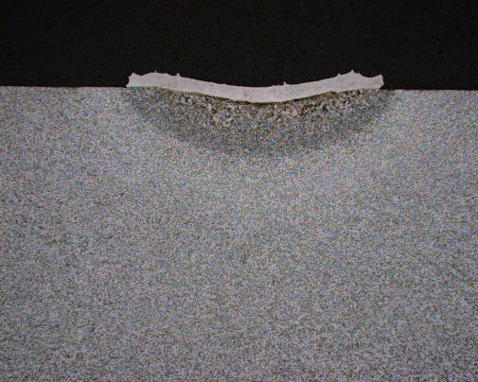
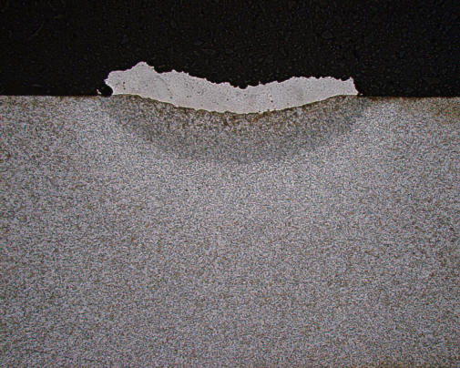
A
2mm
20 : 1
B
2mm
20 : 1
Ataque: Kalling.
A: Cordón 10.
B: Cordón 11.
Figura
85187-07-2
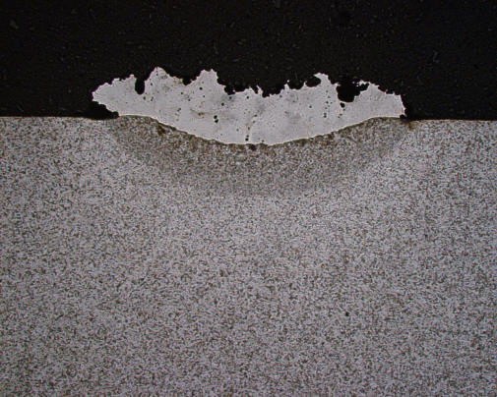
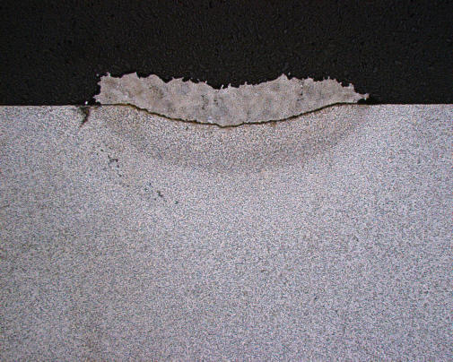
A
2mm
20 : 1
B
2mm
20 : 1
Ataque: Kalling.
A: Cordón 12.
B: Cordón 13.
Figura
85187-07-3
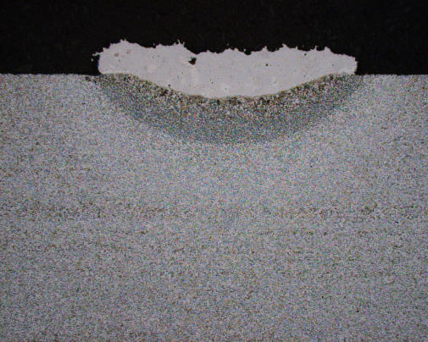
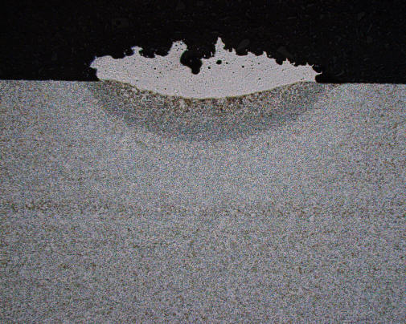
A
2mm
20 : 1
B
2mm
20 : 1
Ataque: Kalling.
A: Cordón 14.
B: Cordón 15.
Figura
85187-07-4
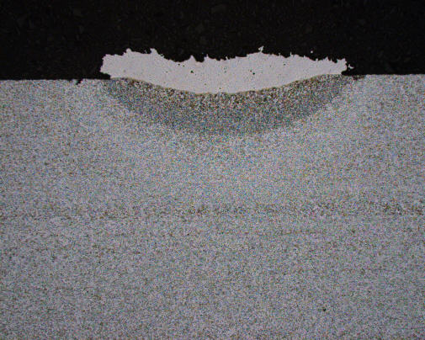
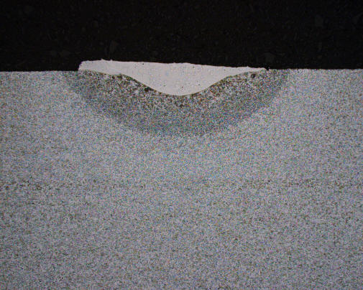
A
2mm
20 : 1
B
2mm
20 : 1
Ataque: Kalling.
A: Cordón 16.
B: Cordón 17.
Figura
85187-07-5
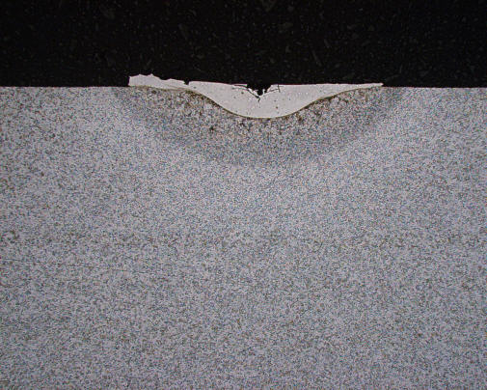
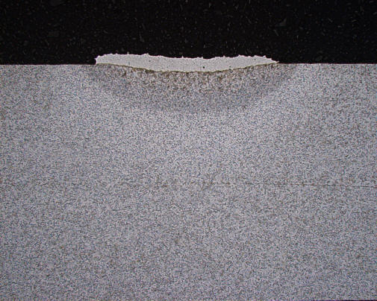
A
2mm
20 : 1
B
2mm
20 : 1
Ataque: Kalling.
A: Cordón 18.
B: Cordón 19.
Figura
85187-07-6
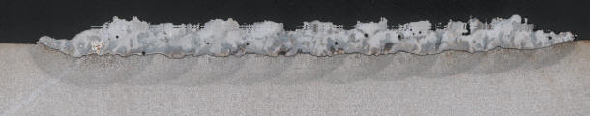
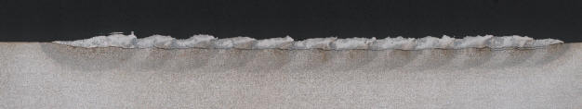
A
5mm
7 : 1
B
5mm
7 : 1
Ataque: Kalling.
A: Recargue 20.
B: Recargue 21.
Figura
85187-07-7

